ОТЧЁТ
по лабораторной работе №9
Тема: Создание схемы преступления на основе выбранного фильма, книги или сериала с использованием визуальной аналитической среды
Произведение: сериал «Во все тяжкие» (Breaking Bad)
Инструмент: IBM i2 Analyst's Notebook

Выполнила: Могилёва Анастасия
Проверил: _______________________
2026 г.

1. Цель и задачи работы
Цель работы — построить схему преступления, отображающую связи между персонажами, событиями и доказательствами, с использованием визуальной аналитической среды IBM i2 Analyst's Notebook, а также проанализировать выявленные связи.
Задачи:
- выбрать произведение с детективной (криминальной) сюжетной линией;
- выделить ключевые сущности: персонажей, события и доказательства;
- построить связи между ними и обозначить их характер (прямые / косвенные);
- проанализировать схему, выявить логику и возможные пробелы;
- оформить отчёт и подготовить презентацию.
2. Краткий обзор выбранного произведения
«Во все тяжкие» (Breaking Bad) — американский криминальный драматический сериал (канал AMC, 2008–2013, 5 сезонов). Главный герой — Уолтер Уайт, школьный учитель химии, который узнаёт о смертельном диагнозе. Чтобы обеспечить семью, он начинает подпольно производить метамфетамин вместе с бывшим учеником Джесси Пинкманом.
Под псевдонимом «Хайзенберг» Уолтер постепенно превращается из жертвы обстоятельств в безжалостного главу наркоимперии. Центральная линия сюжета — производство и сбыт наркотиков и параллельное расследование, которое ведёт агент DEA Хэнк Шрейдер, приходящийся Уолту родственником (зятем).
Произведение удобно для построения схемы преступления: в нём действует разветвлённая преступная сеть, присутствуют узнаваемые вещественные улики и чёткие причинно-следственные связи между событиями.
3. Описание процесса построения схемы
На основе сюжета были выделены ключевые сущности трёх типов — персонажи, события и доказательства. Ниже приведён их перечень.
3.1. Персонажи
- Уолтер Уайт «Хайзенберг» — организатор наркопроизводства (учитель химии).
- Джесси Пинкман — сообщник, «повар» метамфетамина.
- Скайлер Уайт — жена Уолта, отмывание денег через автомойку.
- Густаво Фринг — дистрибьютор, владелец сети Los Pollos Hermanos.
- Майк Эрмантраут — охрана и «решала» Гуса.
- Сол Гудман — адвокат, юридическое прикрытие.
- Лидия — поставщик сырья (метиламина).
- Гектор Саламанка — представитель картеля, враг Гуса.
- Банда Джека — наёмники.
- Хэнк Шрейдер — агент DEA, ведёт расследование (детектив).
- Гейл Боттикер — химик-ассистент — жертва.
- Брок — ребёнок — жертва отравления.
3.2. События
- Производство «голубого мета» — подпольный синтез метамфетамина.
- Убийство Гейла — устранение свидетеля-химика.
- Отравление Брока — отравление рицином как инструмент манипуляции.
- Взрыв в доме престарелых — гибель Густаво Фринга.
- Гибель Хэнка — перестрелка с бандой Джека.
3.3. Доказательства (улики)
- Голубой метамфетамин — фирменная улика, выводит DEA на след «Хайзенберга».
- Книга «Leaves of Grass» с надписью «G.B.» — ключевая улика, разоблачающая Уолта.
- Рицин — орудие отравления Брока.
- Суперлаборатория / фургон RV — место преступления.
- Метиламин — сырьё для синтеза.
- Деньги / автомойка A1 — средство легализации доходов.
3.4. Построение схемы в IBM i2 Analyst's Notebook
Схема строилась импортом структурированных данных в IBM i2 Analyst's Notebook через механизм Import Design. Данные подготовлены в виде CSV-файла, где каждая строка описывает связь и обе её сущности-конца. Порядок работы:
- создание новой схемы (File → New Chart);
- импорт CSV-файла связей (Import → Import from File), разделитель «;», кодировка UTF-8;
- выбор типа строки «две сущности и связь» (этап Select Design);
- назначение столбцов (этап Assign Columns): подпись → Identity/Label, тип → Entity Type, иконка → Icon; для связи — Label, Direction и Link Strength;
- слияние одинаковых узлов по Identity (этап Import Details);
- применение круговой раскладки (Arrange → Layout) и анализ (Social Network Analysis).
Характер связей кодируется стилем линии: сплошная линия — прямая связь / прямые улики, пунктирная — косвенная связь. Направление стрелок отражает направленность отношения (например, «исполнитель → жертва»).
📷 Скриншот 1. Окно импорта данных в IBM i2 (этап Assign Columns)

📷 Скриншот 2. Построенная схема в IBM i2 (рабочее окно)

4. Схема преступления
Итоговая схема представляет собой круговой граф: 23 сущности (узла) и 36 связей. Все элементы соединены в единую сеть.
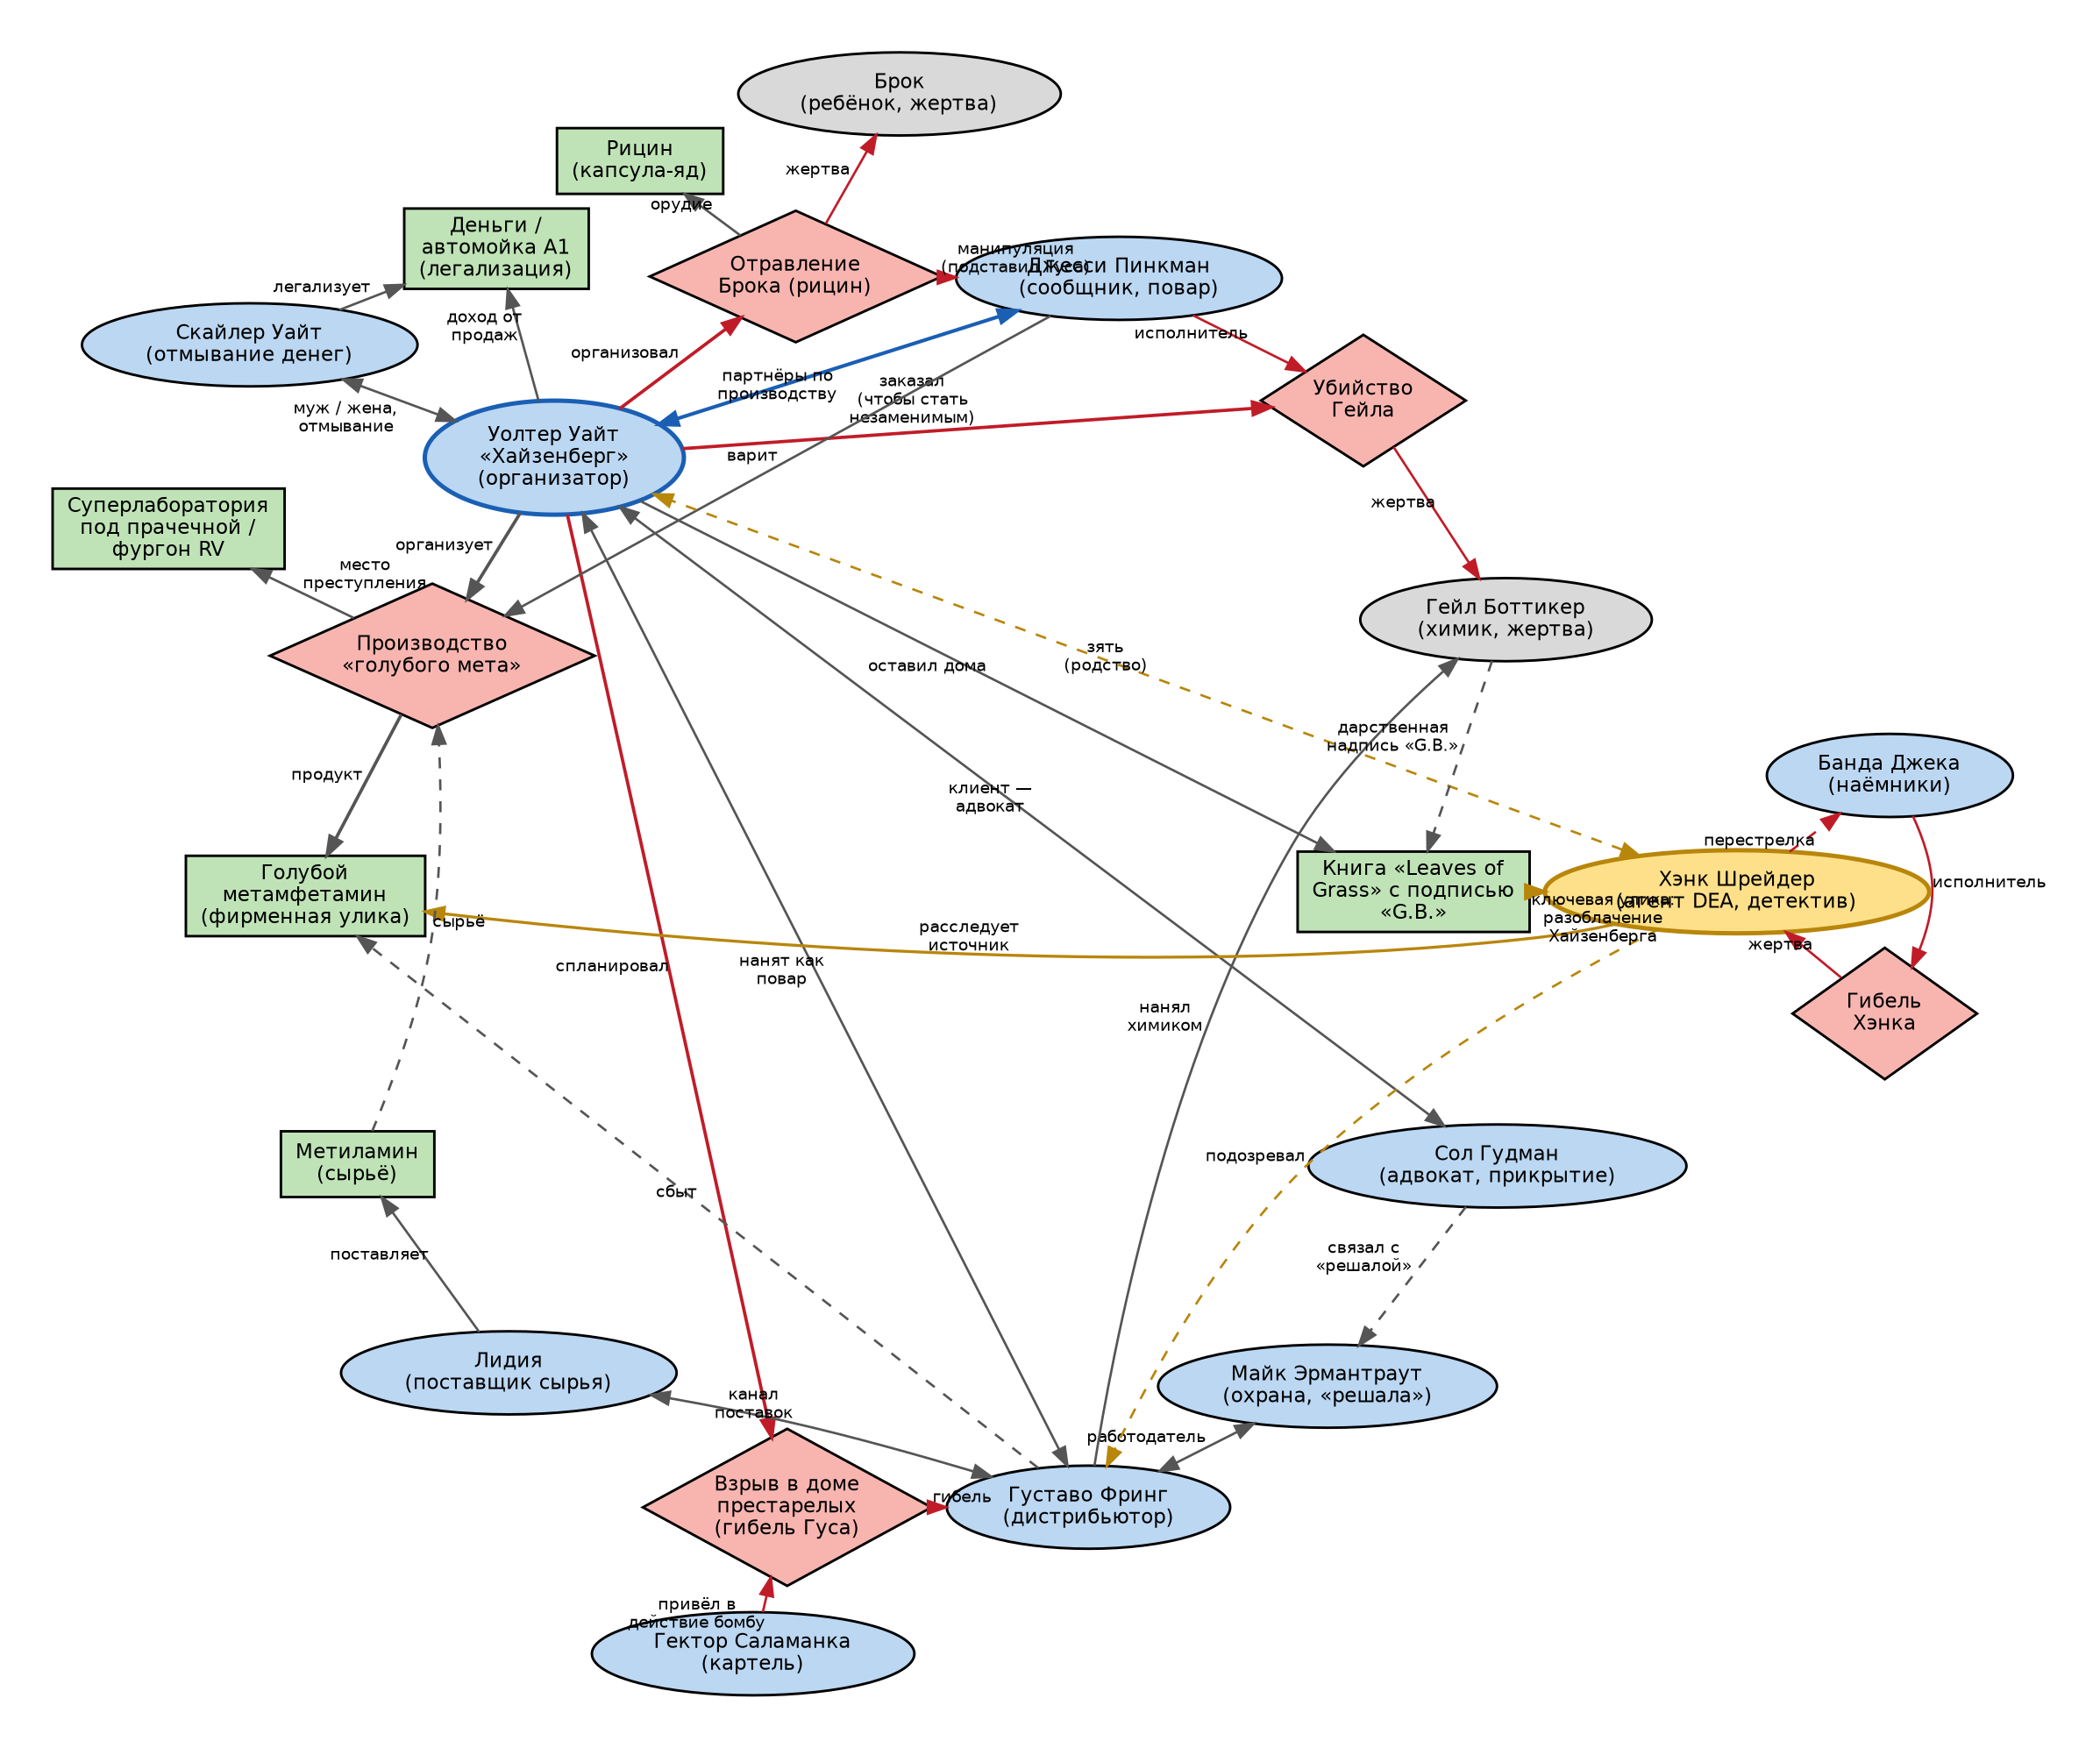
Рисунок 1 — Круговая схема преступления (граф связей)
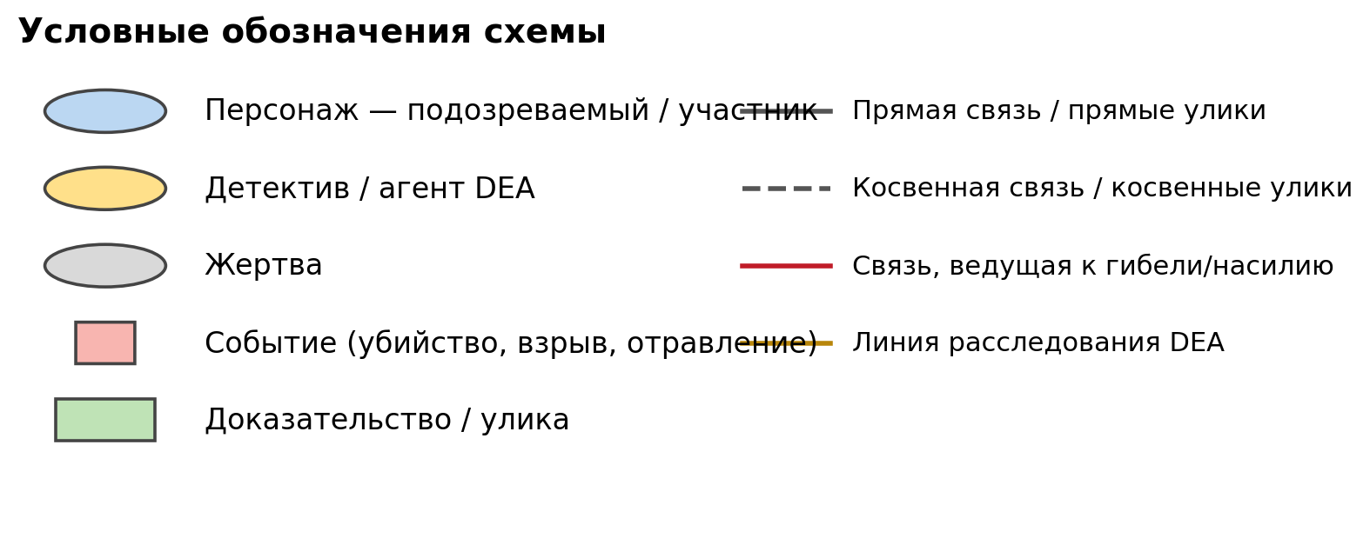
Рисунок 2 — Условные обозначения схемы
Для наглядности хронологической последовательности событий построена временная линия.
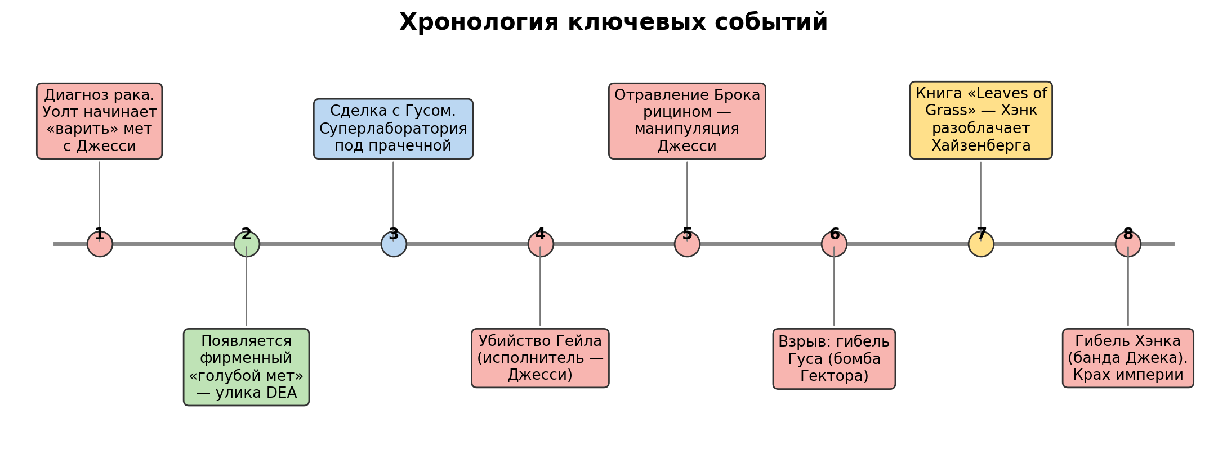
Рисунок 3 — Хронология ключевых событий

5. Анализ выявленных связей
Анализ построенной схемы позволяет сделать следующие выводы.
- Логика связей непротиворечива: у каждого преступления прослеживается мотив, исполнитель и связанная с ним улика.
- Ядро преступной сети — связка Уолт ⇄ Джесси (партнёры по производству), вокруг которой формируется инфраструктура: Гус (сбыт), Майк (охрана), Лидия (сырьё), Сол (прикрытие).
- Уязвимая точка сети — Уолтер Уайт: он связан со всеми кластерами, поэтому его устранение разрушает всю систему. Это подтверждается анализом центральности (Betweenness) в Social Network Analysis.
- Косвенные связи (пунктир) наиболее опасны для следствия: родственная связь Хэнк ↔ Уолт долго маскирует подозреваемого от расследования.
- Некоторые персонажи имеют двойные роли: Густаво Фринг — одновременно «дистрибьютор» и «жертва»; Джесси — «сообщник» и «жертва манипуляций».
6. Значимость ключевых элементов схемы
Отдельные элементы схемы играют решающую роль в развитии сюжета:
- Голубой метамфетамин — выводит расследование DEA на след «Хайзенберга» по уникальному составу и цвету.
- Книга «Leaves of Grass» — является переломной уликой: именно по дарственной надписи «G.B.» (Гейл Боттикер) Хэнк понимает, что его родственник Уолт и есть разыскиваемый «Хайзенберг».
- Рицин — связывает преступление и манипуляцию: отравление Брока используется, чтобы настроить Джесси против Гуса.
- Связь Уолт → деньги / автомойка — показывает, как бытовой мотив (обеспечить семью) перерастает в организованную преступность.
7. Выводы
В ходе лабораторной работы построена схема преступления по сериалу «Во все тяжкие» средствами визуальной аналитической среды IBM i2 Analyst's Notebook. Схема в форме кругового графа наглядно отображает связи между персонажами, событиями и доказательствами.
Визуальный link-анализ позволяет компактно представить сложную криминальную сеть, выявить ключевую фигуру, определить характер связей и оценить роль каждой улики в раскрытии преступления. Подобный метод применяется в реальной аналитической работе: при расследованиях, OSINT-анализе и изучении организованных групп.

